花蓮縣花蓮市明廉國民小學107學年度第2學期
第1次（ 社會 ）學習領域課程教學研究會議紀錄
一、會議時間：（108）年（4）月（3）日 13：30 ~14：30
二、會議地點： 202教室
三、會議主席：陳怡璇 四、會議記錄：陳怡璇
五、出席教師簽到：詳如簽到表。
六、會議議題討論：
議題：請由所屬領域的角度出發，提供本校發展校訂課程的建議。

校訂課程(奇萊我的家)--社會領域參考資料
奇萊我的家  單元名稱 | 教學活動 | 社會領域版本及單元名稱
美麗奇萊 | 地形溜滑梯 | 康軒版四上第一單元—美麗的家鄉
各行各業 | 土地變黃金 | 康軒版四上第三單元—家鄉的生產方式
奇萊百工 | 家長分享日 | 康軒版四下第三單元—家鄉的產業
奇萊百工圖 | 繪製奇萊百工圖 | 康軒版四下第四單元—產業的分工合作
奇萊第一庄 | 十六股歷史-回到康熙三十二年 | 翰林版五上第五單元--唐山過臺灣
延平郡王廟 | 過五關斬六將-1 | 翰林版五上第四單元--大航海時代的臺灣
十六股社區--國強里的現在與未來 | 明廉小小記者出動-訪問國強里里長 | 翰林版五上第五單元--唐山過臺灣
十六股社區發展--千坪市民花園 | 明廉小小記者出動—訪問花蓮縣蔬菜合作社運銷理事主席 | 翰林版五上第五單元--唐山過臺灣
奇萊文化 | 介紹十六股 | 翰林版六上第六單元—福爾摩沙我的家
七、建議事項：無
八、會議照片
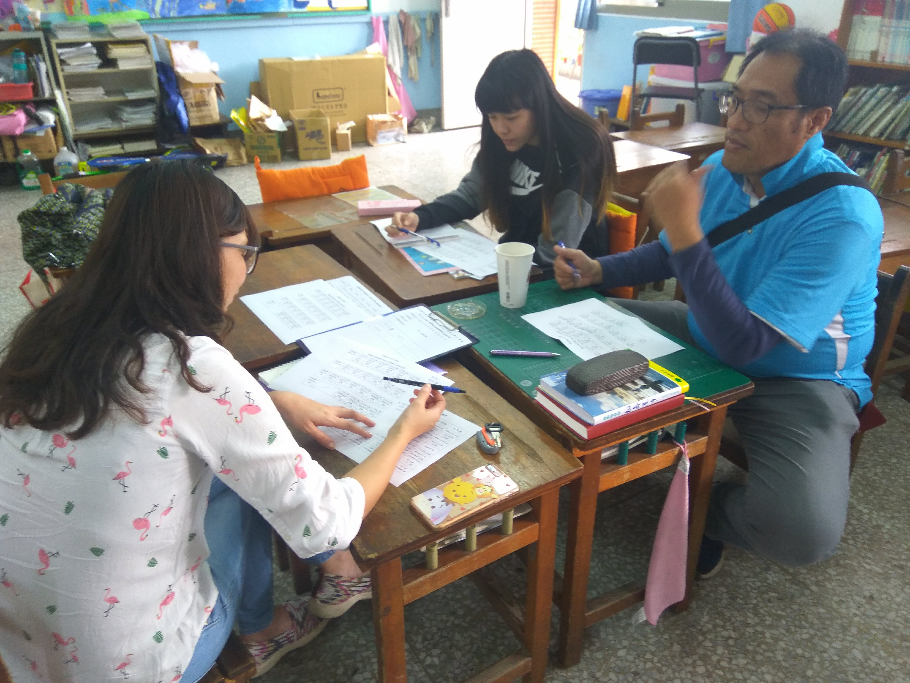
照片說明：107學年度第2學期第1次社會學習領域課程教學研究
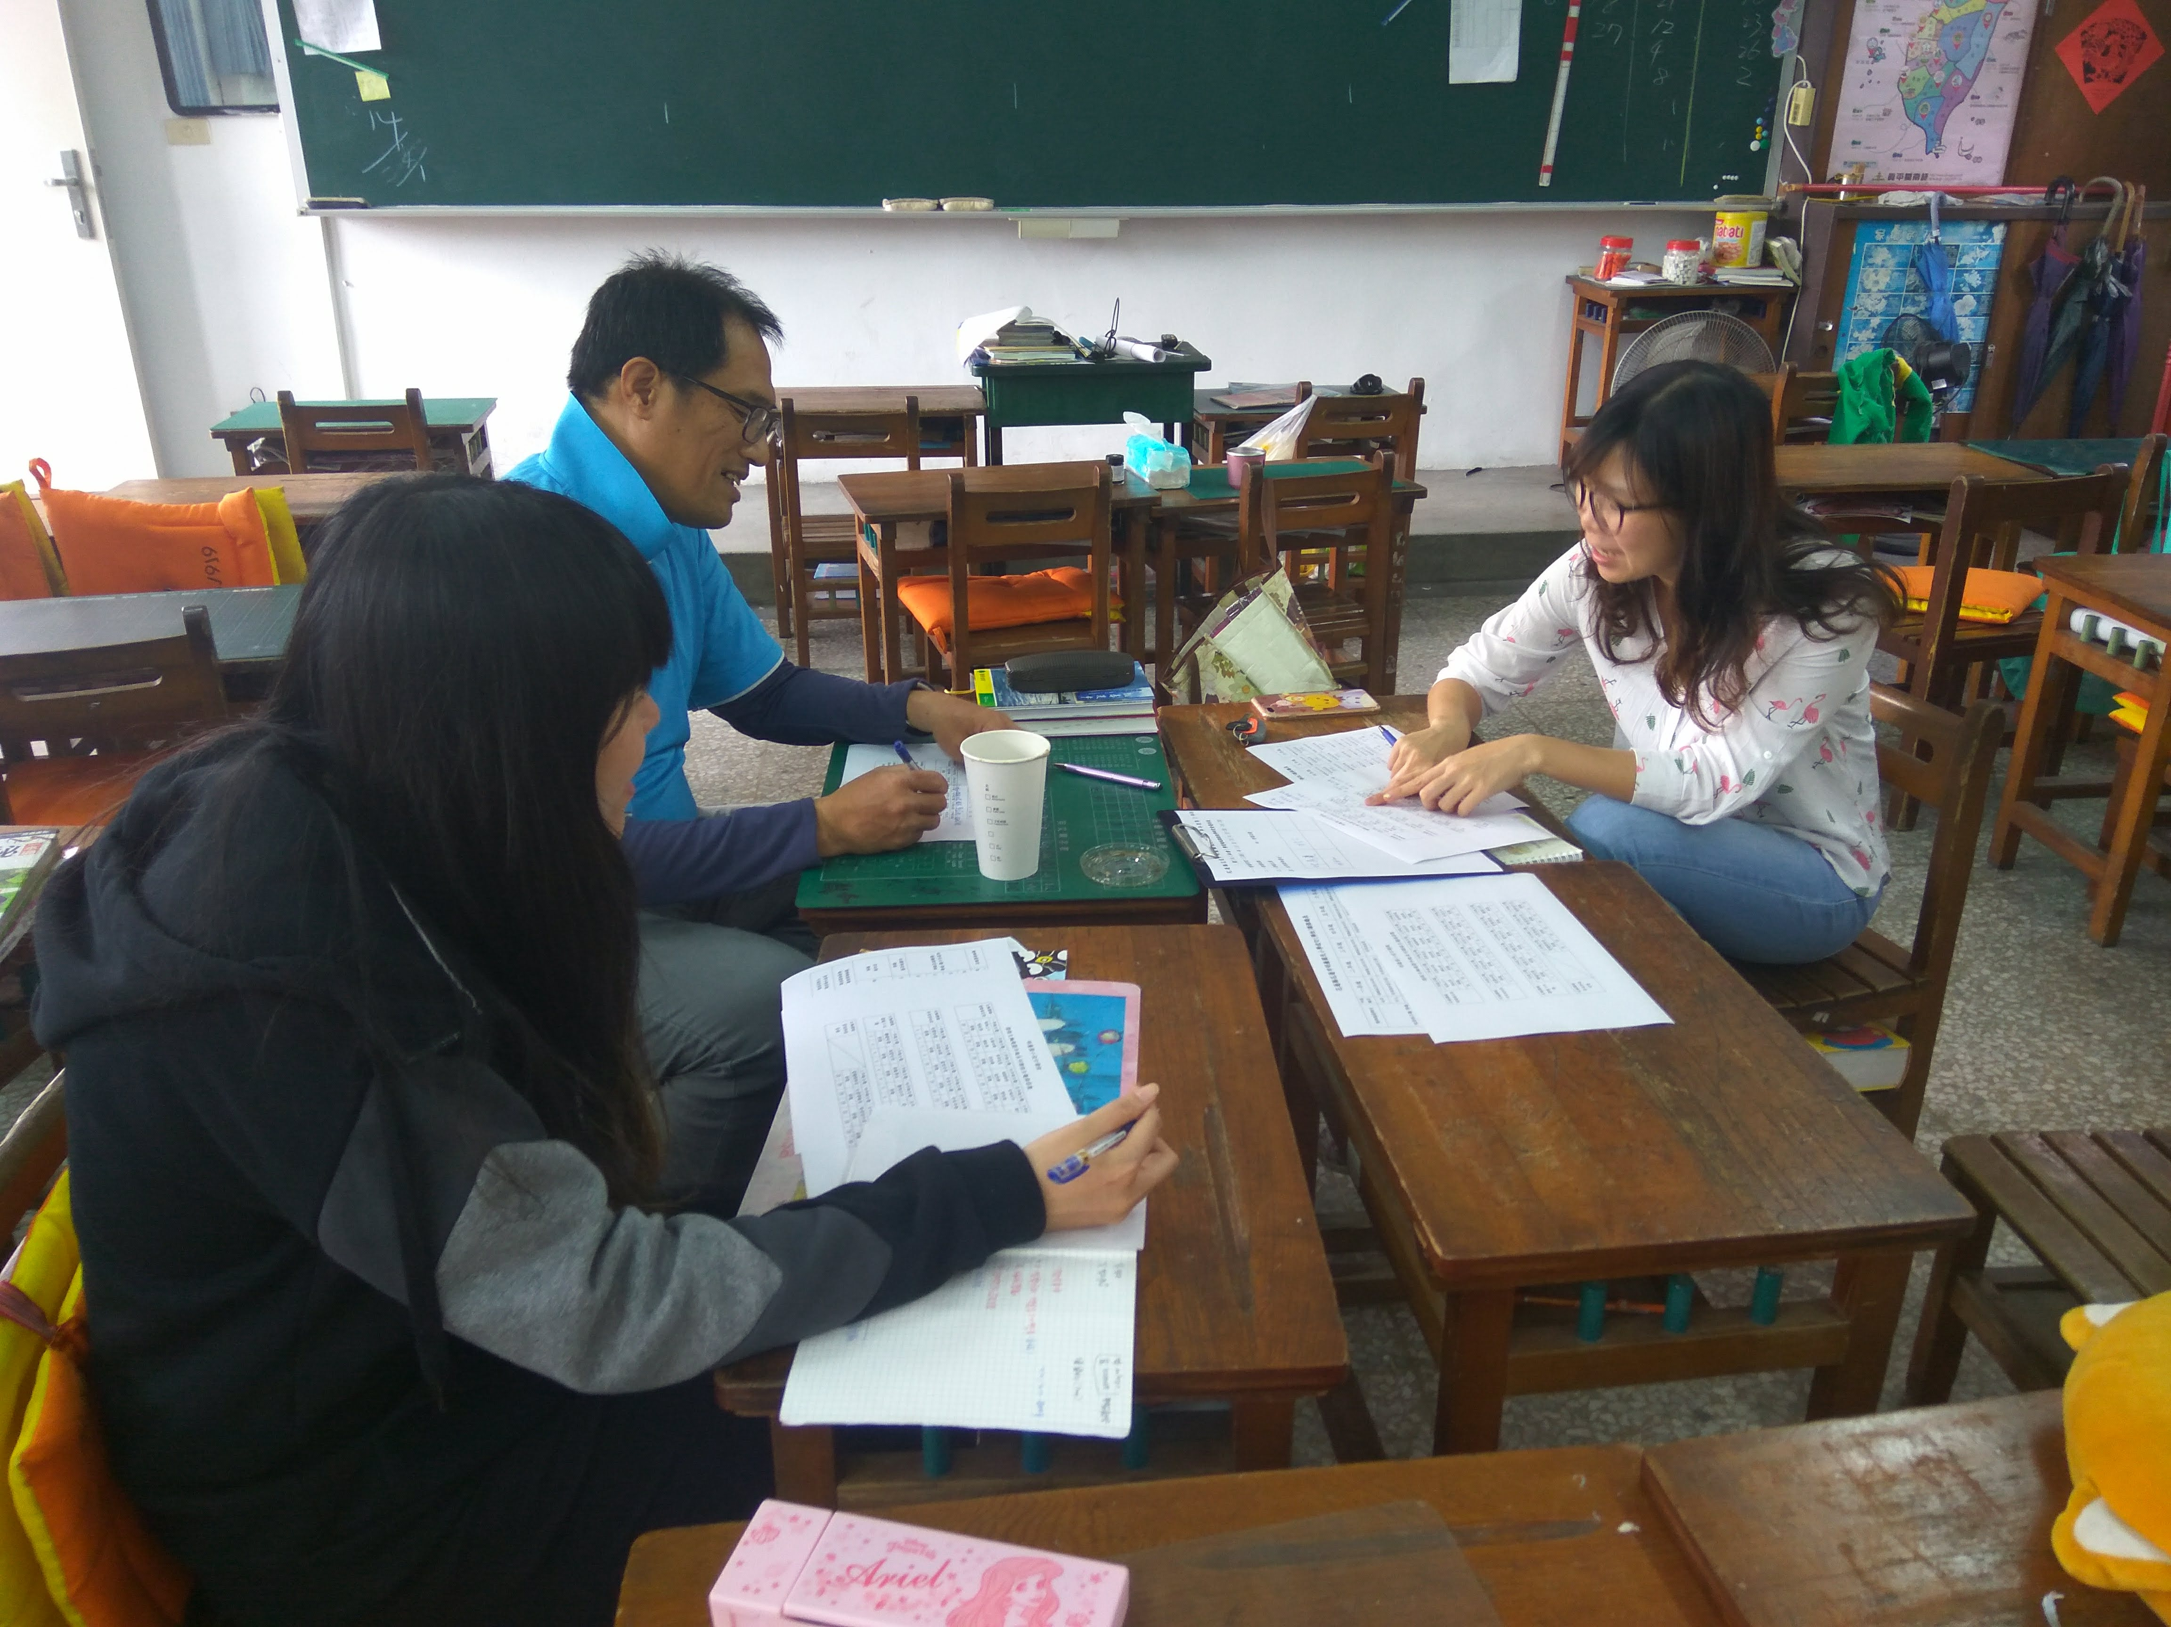
照片說明：107學年度第2學期第1次社會學習領域課程教學研究

